xxxx大学团系统微博汇总统计表 使用办法

1，打开统计表格，填写表格sheet1：
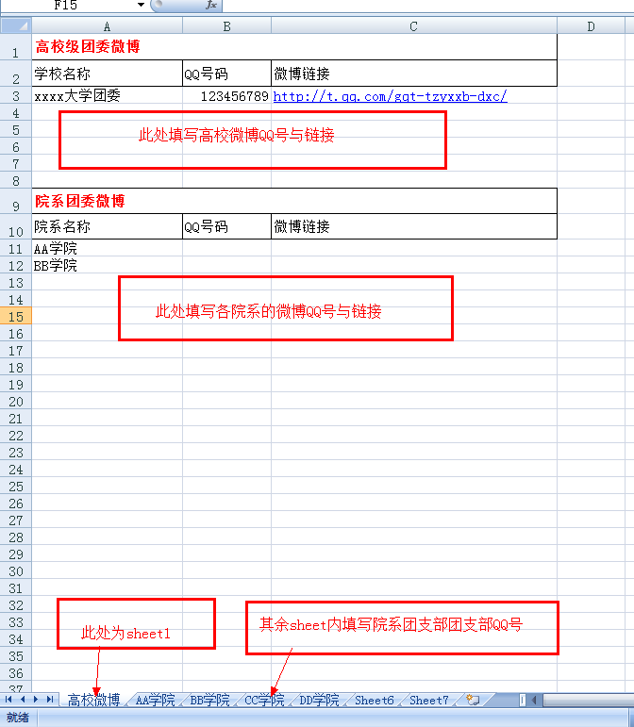
表格sheet1中，请填写高校团委，院系团总支（若有）的微博QQ号，微博链接。（第一行为填写范例）
2，填写其余sheet中的团支部帐号。
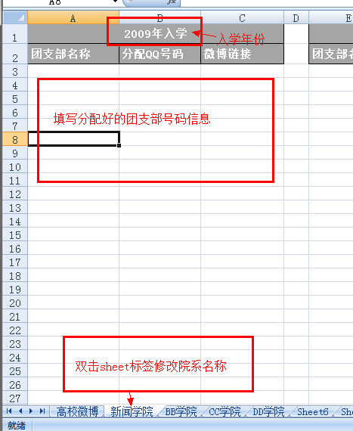
（1）不同的院系填写在不同的sheet中，双击sheet标签修改名称。
（2）跟跟不同院系，入学年份来填写之前分派的QQ号码
（3）帐号分配时，请根据不同院系，不同入学年份，统一分派帐号

